ÍNDICE
- INTRODUCCIÓN
- MARKETING
- Análisis del marketing mix
  - Descripción del mercado meta
  - Análisis de las 4C’s/ 4P’s
    - Cliente/Producto
    - Conveniencia/Plaza
    - Costo/Precio
    - Comunicación/Promoción
  - Ciclo de vida útil y matrices de BCG y de Mackinsey
    - Ciclo de vida útil del producto
    - Matriz BCG-Mackinsey
  - Estrategias
    - Estrategias de marca
    - Estrategias básicas

- EVALUACIÓN NUTRICIONAL
  - Semáforo nutricional
  - Ingredientes
  - Alérgenos
  - Ingredientes controversiales
  - Porcentaje de adecuación
- CONCLUSIONES Y RECOMENDACIONES
- BIBLIOGRÁFICAS

- INTRODUCCION
Desde 1991 el cereal Chocapic ha sido fabricado por Nestlé, es un cereal / hojuela con sabor a chocolate; esta marca individual ha ido cambiando de presentación a lo largo de los años, lo que le ha dado estabilidad en el mercado.
Sin embargo, la creciente preocupación de las madres por alimentos más saludables, nos ha hecho tomar más conciencia sobre lo que comemos; es por eso que el presente trabajo de investigación nos va a ayudar a descubrir si este producto está dentro de las recomendaciones que nos brinda la OMS para nuestro mercado meta al que va dirigido el producto.

- MARKETING
- Análisis del marketing mix
  - Descripción del mercado meta
La promoción de estas hojuelas con sabor a chocolate va dirigido a niños de aproximadamente 9 a 13 años y a mamas con niños de esta misma edad con alto poder adquisitivo.
Estas hojuelas son normalmente consumidas en el desayuno y en las loncheras de los más pequeños y puede ser consumido tanto solo como con leche o yogurt.

  - Análisis de las 4 C’s (4 P’s)
    - Cliente / Producto
- Producto: Hojuelas para el desayuno Marca: Nestlé
- Sabor: Chocolate
- Tipo: Hojuelas a base de trigo, trigo integral y maíz integral.
- Presentación: caja de cartón de 380 gr
- Ración propuesta: 30 gr
- Raciones por envase: aproximadamente 13 porciones
- Beneficios Propuestos: "con los cereales para el desayuno Nestlé puedes disfrutar de un gran sabor, con importantes nutrientes para empezar bien el día. Los cereales Nestlé vienen en deliciosas variedades, ofreciendo sabor y nutrición para toda la familia"
- Cliente:
- Grupo etario: niños de 9 a 13 años
- Sexo: Femenino y Masculino
- Intereses: Madres que buscan un desayuno delicioso para sus hijos
- NSE: de alto poder adquisitivo mayormente A y B

    - Conveniencia / Plaza
Según el tamaño de la presentación (caja de 380 gr) el cual se encuentra en su mayoría en supermercados , este producto está dirigido para niños de 9 a 13 años con padres de nivel socioeconómicos A y B (de los 56% que consumen la marca Nestlé, el 24% son de NSE A y 21% son de NSE B), ya que la mayoría de las personas pertenecientes los niveles socioeconómicos mencionados anteriormente realizan sus compras semanalmente en el supermercado (69% de NSE A y 37% de NSE B)

    - Costo / Precio
El precio correspondiente al contenido de 380 gr es de S/. 12.99
El mercado meta correspondiente al precio mencionado anteriormente está dirigido para niños con padres de NSE A y B en su mayoría.

    - Comunicación / Promoción
- Promoción
- Envase: El envase es de cartón rectangular, el cual se puede observar en la esquina izquierda superior la marca de familia Nestlé en color blanco con fondo verde, lo que simboliza la pureza de la marca pero con un toque de salud y bienestar por el fondo verde que le acompaña, seguido de esto podemos ver la cantidad de macronutrientes, sodio y Kcal que podemos encontrar en 30 gr del producto, a continuación podemos divisar la marca individual Chocapic en la parte superior central con letras marrones y con fondo crema, que nos llama a los sabores contenidos en el producto (chocolate y manjar), también podemos observar la imagen de un perro de caricatura (muy representativo en este producto) mirando el plato de cereal con una cuchara en la mano, a la derecha podemos encontrar la cantidad de contenido neto en el empaque y a su izquierda el nombre común del producto. El color predominante en la caja es el marrón, lo que significa y alude (como ya habíamos mencionado anteriormente) a el color del chocolate (básicamente el “componente principal” de nuestro producto); y por último, de este lado de la caja podemos observar en la parte inferior a un superhéroe que no tiene nada que ver en el producto, lo que está prohibido porque causa un impacto de impulsar la compra del producto en niños.
En los laterales de la caja podemos encontrar la información nutricional, los ingredientes, acerca del fabricante, una pequeña información sobre el desayuno y como este producto Nestlé interviene y más promoción sobre Chocapic.
En la parte posterior de la caja podemos visualizar una pequeña información sobre los cereales integrales Nestlé y más sponsor de juegos que contiene el cereal dentro

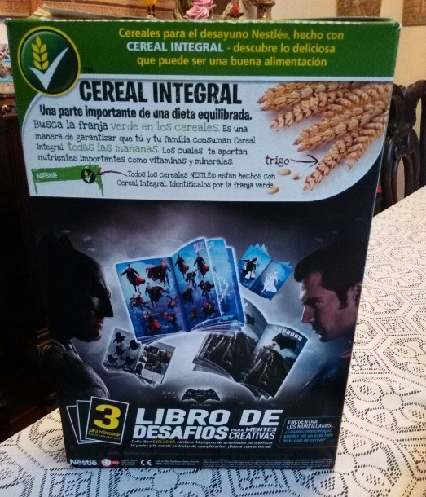
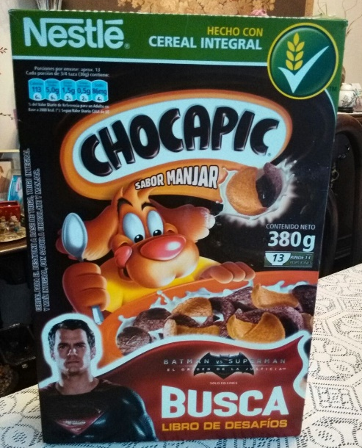

Parte trasera
Parte delantera

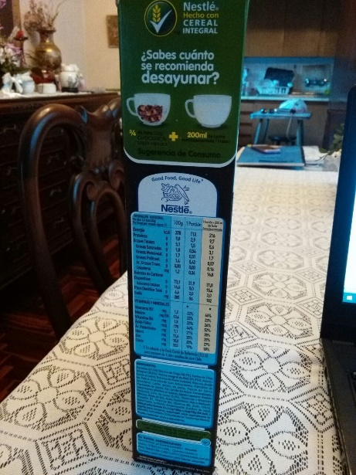
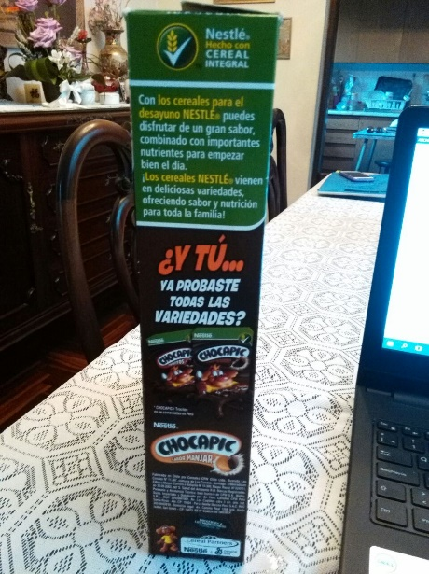

Laterales de la caja

- Frase: “Chocapic con autentico sabor a chocolate”, esta frase alude a la “Chocapic” tiene sabor a puro chocolate o que está hecho de solo chocolate (cacao).
- Colores: Su color principal es el marrón y alude al color del chocolate, también podemos ver el color del polo del perro que amarillo que refiere a felicidad, al movimiento y es un color muy utilizado en productos para niños.
- Imágenes: En la presentación de la caja se puede observar de dibujo de un perro animado, los dibujos y los animales llaman la atención de los niños; también podemos observar la imagen de un Superman y los juguetes que podrían venir dentro de la caja que también son llamativos para los niños.

- Comerciales: En el último comercial presentado en el Perú (2014) podemos observar escenas de acción con un joven y el perro representativo de la marca (en dibujos).

https://www.youtube.com/watch?v=Q8zC8RV9oVg

- Punto de Venta: Este tamaño de presentación solo se encuentran en supermercados y están estratégicamente ubicados en el anaquel a la altura de los niños.
- Página Web:
  - Página oficial:
Podemos encontrar la imagen de un plato de cereal de Chocapic con leche y una frase: “Alimenta tu espíritu aventurero”; más abajo encontramos las variedades de cereales Chocapic que podemos encontrar y algunas recetas que se pueden hacer.

https://www.nestle-cereals.com/es/es/productos-promociones/marcas/chocapic-marca

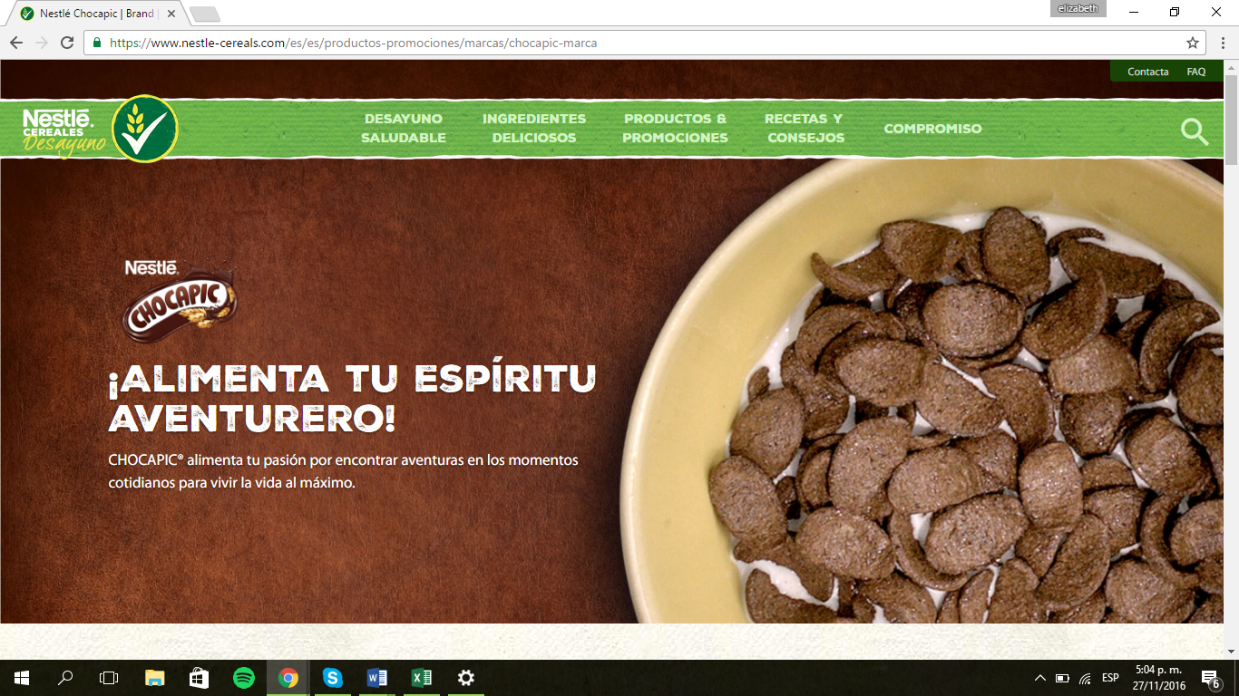

Por lo visto anteriormente, la publicidad encontrada en la caja nos indica que este cereal esta dirigidos a niños ya que el color y las imágenes están dirigidos a ellos, por lo que vendrían a ser su mercado meta.
El producto tiene varias presentaciones: caja y bolsas de distintos tamaños, siendo la presentación en caja la más costosa del mercado en comparación a las demás, es por eso que son en su mayoría son consumidos por personas de niveles socioeconómicos A y B.
Asimismo, pudimos observar que no existe promoción del producto “Chocapic” como tal en redes sociales.

  - Ciclo de vida útil del producto y Matriz BCG-Mackinsey
    - Ciclo de vida útil del producto:
Según el ciclo de vida útil, el cereal Chocapic se encuentra en la etapa de “Madurez”, esto se debe a que su crecimiento en ventas en el mercado es lento, sus utilidades son de planas a bajas, tiene bastante comercio, sus clientes son constantes y la cantidad de competidores es alta. Esto se puede deber a la poca publicidad que se le está dando al cereal.

Según la fuente de IPSOS, se ha visto un incremento en la frecuencia de consumo de las hojuelas de maíz (cereales) del 30% en el 2012, a un 39% en el 2014 con frecuencia de consumo diario/varias veces por semana.
En el informe de liderazgo de productos comestibles hechos en Lima metropolitana en el 2014 por IPSOS; la marca Nestlé tubo una aceptación del 8% de la población en ese mismo año (dándole el tercer puesto como la marca más consumida habitualmente en los hogares), habiendo teniendo una alza después del declive del 5% en el 2013 en comparación del 2012 con un 9%.
Cabe mencionar que la marca Chocapic acaba de renovar su presentación, ha lanzado una promoción de unos libros dentro del cereal y ha lanzado un nuevo sabor en su producto, lo que ayuda a prolongar la etapa de madurez del producto.
    - Matriz BCG-Mackinsey:
Según la matriz BCG-Mackinsey la vida de este cereal está representado por la “vaca”, ya que tiene un bajo crecimiento y una alta participación en el mercado; es conocido por todos y genera un flujo estable de dinero. En esta etapa, el principal consumidor son los clientes que son leales a la marca, es decir, tienen un frecuente consumo del producto y si no lo encuentran en el momento no deciden cambiarlo por otro.

  - Estrategias
    - Estrategias de marca:
Utiliza el nombre de familia combinado con marca individual, esto ayuda a que si no conoces la marca individual, puedas relacionar el producto por la marca familiar.

    - Estrategias que utiliza:
Este cereal está considerado como “Espuma lenta”, ya que el tamaño del mercado es limitado, puesto que si adquisición solo está disponible en supermercados y por el precio es más accesible a familias de NSE A y B; podemos encontrar que en su mayoría si tienen conciencia de este producto y sus consumidores están dispuestos a pagar un precio elevado. Por otro lado, vemos que la amenaza de competencia ha ido en aumento.

- EVALUACION NUTRICIONAL
- Semáforo nutricional:

Según el semáforo nutricional, en donde podemos encontrar 3 colores representativos: verde, ámbar y rojo, podemos observar que en el cereal “Chocapic” encontramos que la cantidad de grasas totales contenida en 100 gr de este producto se encuentra en ámbar, lo que indica que se encuentra en una cantidad media o intermedia de lo recomendado (5.0 gr); al igual que la cantidad de grasas saturadas que también se encuentra en ámbar (1.8 gr) y la cantidad de sodio (303.3 mg) y por ultimo encontramos que la cantidad de azucares se encuentra en rojo, lo que no indica que contiene mucho o por encima de lo recomendado (29.0 gr). No debemos olvidar que estos valores están basados en 100 gr de producto y que un consumo mayor o menor a este puede hacer que los valores mencionados anteriormente varíen.
En conclusión, este es un producto con alto contenido en azucares y con un contenido medio o intermedio en sodio, grasas y grasas saturadas por encima de lo recomendado; basándonos en lo dicho anteriormente y recordando el mercado meta de este producto, podemos recomendar que su consumo máximo sea el recomendado en la caja (30 gr) y de preferencia que las personas con hipertensión, diabetes, colesterol o que tengan alguna disponibilidad genética a tener estas enfermedades mencionadas anteriormente se abstengan de consumir este producto.
- Ingredientes
Cereales (81.0%)(Harina de trigo (28.7%), Harina de trigo integral (28.5%), Harina integral de maíz (23.8%)), Azúcar, Cacao en polvo, Extracto de malta (cebada), Glucosa, Aceite de palma fraccionado (con Antioxidante: Palmitato de Ascórbico), Leche entera en Polvo, Fuente de calcio (Carbonato de Calcio), Sal, Jarabe de azúcar caramelizada, saborizantes idénticos al natural, agente leudante (fosfato Dicálcico), Licor de caco (0.2%), Vitaminas y Minerales (Niacina, Óxido de Zinc, Acido Pantoténico, Hierro reducido, vitamina B1, Vitamina B6, Vitamina B2, Ácido Fólico), Saborizante artificial, Emulsionante (Lecitina de soya), Edulcorante: Estevia (14.3 mg/100 g; 4.3mg/g; IDA max. 4mg/kg peso corporal, expresado como equivalente de esteviol) Antioxidante (concentrado de tocoferoles mixtos). Puede contener soya y almendras.

- Alérgenos
Contiene Trigo (gluten), leche, soya, almendras
- Ingredientes controversiales
- Grasa total: contenido medio
- Grasas Trans: contenido medio
- Sodio: contenido medio
- Azúcar: contenido alto

- Porcentaje de adecuación

NUTRIENTES |  | En 1 porción (30 g) |  | En 100 g |  | IDR jóvenes de 8 a 12 años*
 |  | Cantidad | % de Ad. | Cantidad | % de Ad.
MACRONUTRIENTES | ENERGÍA | 113 kcal | 7.06 % | 376.67 kcal | 23.5 % | 1600 kcal
 | PROTEÍNAS | 2.9 g | 4.83 % | 9.67 g | 16.1 % | 60 g /d
 | GRASAS | 1.5 g | 3.38 % | 5.00 g | 11.3 % | 44.4 g/d
 | CARBOHIDRATOS | 21.9 g | 9.13 % | 73.00 g | 30.4 % | 240 g/d
 | FIBRA DIETÉTICA | 2.0 g | 7.02 % | 6.67 g | 23.4 % | 28.5 g/d
MICRONUTRIENTES | SODIO | 0.086 g | 5.73 % | 0.29 g | 19.1 % | 1.5 g/d
 | CALCIO | 76 mg | 5.85% | 253.3 mg | 19.5 % | 1300 mg/d
 | VITAMINA B2 | 0.18 mg | 10.0 % | 0.60 mg | 33.3 % | 1.8 mg/d
 | VITAMINA B3 | 0.99 mg | 8.25 % | 3.30 mg | 27.5 % | 12 mg/d
 | VITAMINA B5 | 1.05 mg | 26.25 % | 3.50 mg | 87.5 % | 4 mg/d
 | VITAMINA B6 | 0.22 mg | 22.0% | 0.73 mg | 73.3 % | 1 mg/d
 | VITAMINA B9 | 44 ug | 14.67 % | 146.67 ug | 48.9 % | 300 mg/d
 | HIERRO | 0.88 mg | 11.00 % | 2.93 mg | 36.7 % | 8 mg/d
 | ZINC | 0.76 mg | 9.50 % | 2.53 mg | 31.7 % | 8 mg/d
Según IDR`s⁵, los grupos etarios se dividen en 9 a 13 años y en hombres y mujeres. Para realizar el trabajo se juntó ambos grupos (hombres y mujeres), ya que el mercado meta de este producto es para niños de 9 a 13 años.

- CONCLUSIONES

Visto todo lo analizado anteriormente sobre el cereal “Chocapic”, se puede llegar a la conclusión que este cereal no es adecuado para el consumo diario en el desayuno o lonchera para niños de 9 a 13 años, ya que la cantidad de grasas totales, grasas saturadas, sodio y en especial azúcar; se encuentran en cantidades por arriba de lo recomendado, lo que a largo plazo su consumo puede llegar a causar problemas en la salud. Sin embargo su consumo esporádico en porciones indicadas en la caja (30 gr) podría verse como un aperitivo de consumo ocasional.
En este caso podemos recomendar el consumo de algún otro cereal con menos grasas, sodio y azúcar; dando un ejemplo, podemos recomendar el remplazo de este por cereales naturales o pseudocereales.

- BIBLIOGRAFIA
- Dietary Reference Intakes (DRI’s) [consultado 26 de noviembre del 2016] Disponible en: https://www.nal.usda.gov/sites/default/files/fnic_uploads//recommended_intakes_individuals.pdf
- My plate.[homepage en internet] USA; [actualizada 22 de julio del 2016; consultado el 26 de noviembre de 2016]. Disponible en: http://udep.edu.pe/biblioteca/files/2015/07/Guia-ElabCitas-y-Ref-Estilo-Vancouver.pdf
- Norma técnica Chilena N° 132 “Determina directrices sobre dosis terapéuticas de vitaminas y minerales” [consultado 26 de noviembre del 2016]. Disponible en : http://www.ispch.cl/sites/default/files/decreto_exento_26.pdf
- Ipsos Perú. Liderazgo de productos comestibles. Lima metropolitana 2014. [consultado 26 de noviembre del 2016].
- Ipsos Perú. Liderazgo de productos comestibles. Lima metropolitana 2012. [consultado 26 de noviembre del 2016].

